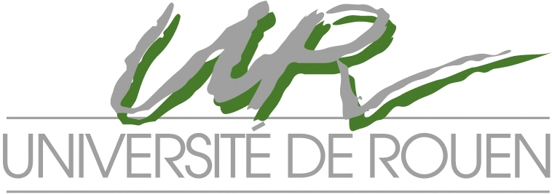


Groupe de Recherche
Innovations&Sociétés

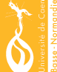



Preliminary Programme

Withstanding Influence: Academic Independence and its Discontents

(L’INDÉPENDANCE SCIENTIFIQUE
ET SES DÉPLAISIRS)

Traduction simultanée en français et en anglais

27 and 28 March 2008
University of Rouen
Maison de l’UniversitÉ

« TEOR » Bus Line 1 Stop: « CAMPUS »
Bus Line 4 Stop: « PLACE COLBERT »
(See attached maps)


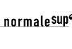


Thursday, March 27, 2008

Salle de conférences

9:45 – 10:00
Cafer Özkul
President, University of Rouen
Welcoming Address

10:00 – 10:40
Keynote Lecture

Aubrey Blumsohn

There are no right answers to wrong questions
Defining the real-world problem with some examples from
academic medicine
(Il n’y a pas de bonnes réponses à de mauvaises questions
La problématique du monde réel à partir d’exemples choisis dans la médicine universitaire)

10:40 – 11:00
Discussion

11:00 – 13:00
Session I

Institutions of Knowledge

David Weir
Deanery of Business and Computing
Liverpool Hope University, Liverpool, UK

In the time of Ozymandias: Living with Organisational Tyranny
(Au temps d’Ozymandias : vivre dans la tyrannie organisationnelle)

Ben Cosin
f. Open University, UK

Dialectics of Independence? Extremism and the Pursuit of Liberty
(Dialectique de l’indépendance ? Extrémisme et quête de liberté)

Barbara Adkins
Queensland University of Technology, Brisbane, Australia

The Changing Knowledge Landscape of Academic Independence
(Le paysage muant du savoir indépendant universitaire)

12:30 - 13:00
Discussion

13:00 – 14:30
Lunch
Restaurant Gastronomique de l’Université

14:30 – 15 :50
Session II

Knowledge as Hegemony

Marina Blagojevic
Institute for Criminological and Sociological Research, Belgrade, Serbia
The Catch 22 Syndrome of Social Scientists in the Semi-Periphery: Exploratory Sociological Observations
(Le syndrome du pari impossible dans les sciences sociales de la périphérie proche : observations sociologiques exploratoires)

Salih Akin
University of Rouen

Les rapports entre discours scientifique et discours politique :
le cas du discours scientifique turc sur la réalité kurde
(Scientific and political discourses: the case of Turkish scientific discourse on Kurdish reality)

15:30 – 15:50
Discussion

15:50 – 16:15
Coffee Break

16:15 – 17:40
Session III

Internal and External Influence in Research

Emmanuel Lazega
IRISES/CERSO and CMH-CNRS, Paris-Dauphine
Marie-Thérèse Jourda
CEPEL-CNRS, Montpellier
Lise Mounier
CMH-CNRS, Paris
Individualism and Performance in Science: Results from a Network Study of Elite
Cancer Researchers in France
(Individualisme et performance en science: résultats d’une étude de réseau auprès des chercheurs d’élite dans le domaine du cancer)

Janine Guespin
f. University of Rouen

Obstacles épistémologiques et obstacles politico-économiques : le ‘tout génétique’
(Epistemological and political-economic hurdles: going for genetics ‘all-out’)

17:15 – 17 :40
Discussion

19:30
Dinner
Restaurant “Le Bistrot de Panurge”
(Please reserve – estimated cost € 25 per person)

Friday, March 28, 2008

Salle divisible nord

10:00 – 10:40
Keynote Lecture

Denis Duclos
Risque et savoir
(Risk and Knowledge)

10:40 – 11:00
Discussion

11:00 – 12:20
Session IV

Practising Knowledge

Barbara Adkins
Queensland University of Technology, Brisbane, Australia

Indigenous Knowledge in the Field of Virtual Cultural Heritage: The Case of a Research and Development Project for Embedding Indigenous Knowledge in a Digital Environment
(Savoir indigène en héritage culturel virtuel : le cas d’un projet sur l’intégration du savoir indigène dans un environnement numérique)

Laurent Trémel
University of Rouen

Les recherches sur les jeux vidéo : vers une Université nouvelle ?
(Research on Video-Games: Towards a New University?)

12:00 - 12:20
Discussion

12:20 – 14:15
Lunch
Restaurant Gastronomique de l’Université

14:15 – 15:40
Session V

Policy Dependence

Frederico Matos
University of Cambridge and University College London, UK

The new PhD programmes in the UK and their impact on the academic independence of the doctoral student: A case study
(Les nouveaux programmes doctoraux au Royaume-Uni et leur impact sur l’indépendance des doctorants : une étude de cas)

Jane Donoghue
The Open University, UK

The use of Antisocial Behaviour Orders (ASBOs) in Britain: Reconciling Forces of Influence in the Research Process
(L’usage des ordres de protection contre le comportement antisocial : équilibrer les forces influant sur la recherche)

15:15 - 15:40
Discussion
15:40 – 16:00
Coffee Break

16:00 – 17:20
Session VI

Power and Institutional Relations

Ronald J. Pohoryles
The Interdisciplinary Centre for Comparative Research
in the Social Sciences, Vienna, Austria

Is “social science governance” compatible with its mission?
(Est-ce que la « gouvernance des sciences sociales » est compatible avec sa mission ?)

Michalis Lianos
University of Rouen, France

Certainty as Power: the Governance of Knowledge Production
(Certitude et pouvoir : la gouvernance de la production du savoir)

17:00 – 17:20
Discussion

17:20 – 17:30
Farewell

Bus no 4 Stop: “PLACE COLBERT”
Conference Venue

TEOR Line 1 Stop: “CAMPUS”
Conference Venue

Restaurant
“Le Bistrot de Panurge”
91 r Ecuyère
+33 (0)2 35 15 97 02
Bus Line 4 Stop: Square Verdel
TEOR LINE 1 Stop: Théatre Des Arts

